|  |
| --- |
| 26.02.2025-ғы № -07/195-И шығыс хаты  26.02.2025-ғы № 273 кіріс хаты |

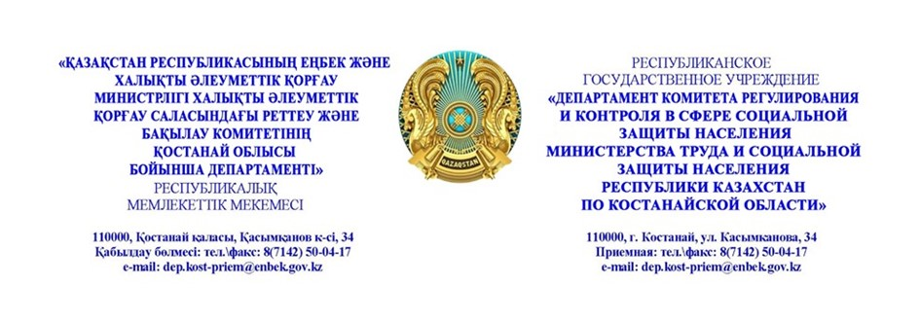**«Қостанай облыстық мәслихатының аппараты» ММ депутаты**

**Д.М. Ахметоваға**

*Сіздің шығыс 19.02.2025 жылғы № 12 хатынызға*

Халықты әлеуметтік қорғау саласындағы реттеу және бақылау Комитетінің Қостанай облысы бойынша департаменті Сіздің сұрауыңызды құзыреті шегінде қарап, 8-тармаққа қатысты ақпаратты жібереді.

Қосымша: Excel.

**Басшы Ш. Сұлтанбеков**

*Орын. М. Сарсенова*

*87142501165*